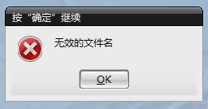
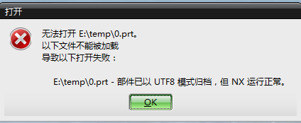
出现以上错误是因为模型是UG8.025中文环境变量模型，
只能用UG8.0版本添加中文环境变量才能打开

UG8.0中文目录:
添加环镜变量:UGII_UTF8_MODE = 1 就可以使用中文名称图档。
UG8.0添加中文环境变量方法：
右键单击“计算机（我的电脑）”------左键选择属性-----选择高级系统设置——选择环境变量-------系统变量-----新建：变量名：UGII_UTF8_MODE,变量值：1.----确定-确定—确定。重启UG8.0就可以打开中文名字的文档。
图文操作：
1. 右键单击“计算机（我的电脑）”------左键选择属性，如图：
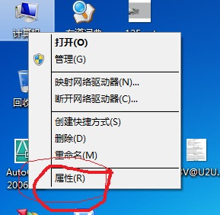

2.选择高级系统设置，如图：
.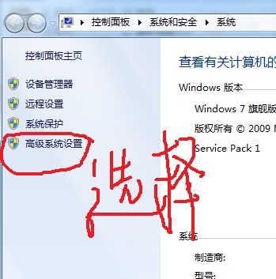
3.选择环境变量，如图：
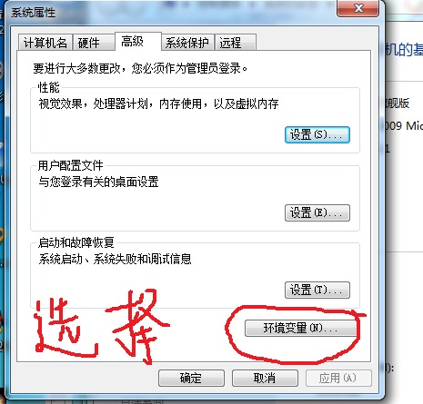
4.选择新建，如图：
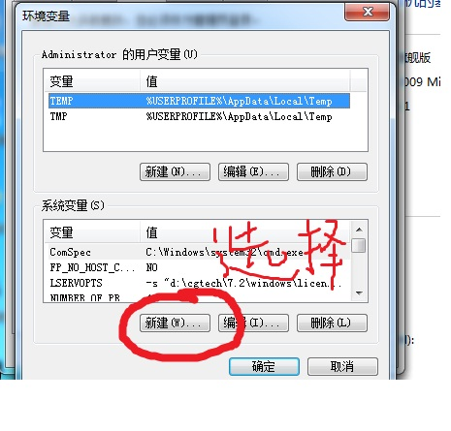
5.输入如图的环境变量：
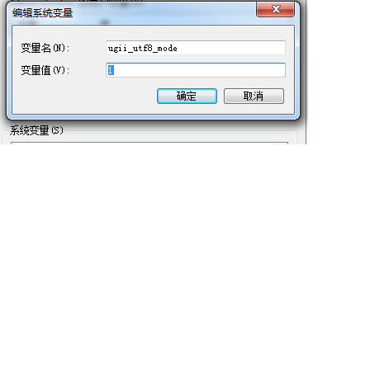
6.一次点击确定。如图
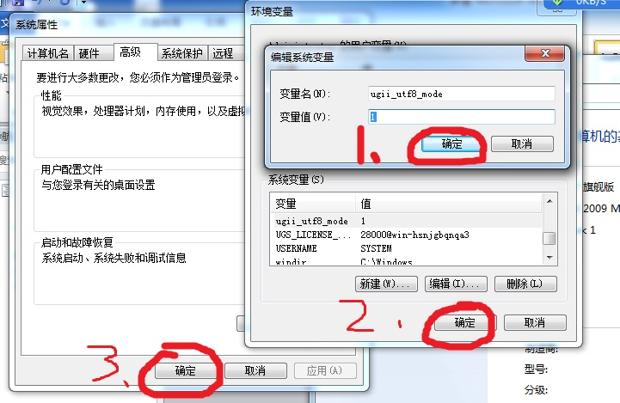
7.重启UG8.0就OK 了。（必须重启ug8.0才可以哟）
注意：
1.ug目前只有8.0支持中文环境变量，8.5是不支持的。
2.当电脑同时装了8.0和8.5有中文环境变量8.5是打不开的，只有删除中文环境才可以打开。删除方法与添加方法大同小异，只是选中ugii_utf8_mode=1,点击删除。

免费学习ug网址：
http://www.chskjszx.com/

UG全套编程视频网址：
http://shop100492472.taobao.com

